系級： | 組別： | 實驗日期：
學號： | 姓名：
**~**~**~**~**~**~**~**~**~**~**~**~**~**~**~**~**~**~**~**~**~**~**~**~**~**~**~**~**~**~**
：PN二極體
【項目一】利以三用電表判斷二極體的狀況與材質
 | 1 | 2 | 3 | 4
二極體編號
順向電壓降
二極體材質（鍺或矽）
【項目二】PN二極體的V-I特性曲線
一、測量順向特性
順向電壓(v) | 0.1 | 0.2 | 0.3 | 0.4 | 0.5 | 0.6 | 0.7 | 0.8
順向電流(μA)
（表2）二極體1-Si：順向特性（二極體編號： ）
順向電壓(v) | 0.1 | 0.2 | 0.3 | 0.4 | 0.5 | 0.6 | 0.7 | 0.8
順向電流(μA)
（表3）二極體2-Ge：順向特性（二極體編號： ）

二、測量逆向特性
逆向電壓(v) | 0.5 | 1 | 2 | 3 | 4 | 5 | 6 | 7
逆向電流(μA)
（表4）二極體1-Si：逆向特性（二極體編號： ）
逆向電壓(v) | 0.5 | 1 | 2 | 3 | 4 | 5 | 6 | 7
逆向電流(μA)
（表5）二極體2-Ge：逆向特性（二極體編號： ）
三、畫出PN二極體的V-I特性曲線（如圖16，以電腦畫圖再附到結報裡）

【項目三】動態二極體的特性曲線
1）
二極體-電阻 | 主時基 | XY模式
100Hz | 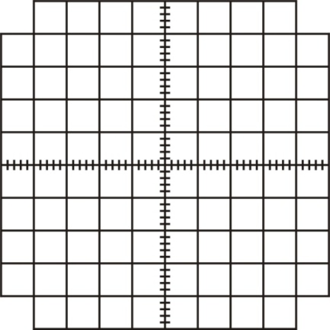

2）
電阻-電阻 | 主時基 | XY模式
100Hz

1、描述波型變化：

2、描述加熱後的波型變化：

3、換成電阻後，描述波型變化：

